Zbliża się wiosna pełną parą i zapraszam do zapoznania się z piosenkami o wiośnie, a także na temat bociana.

<https://www.youtube.com/watch?v=MXOs1LGO1JM>

<https://www.youtube.com/watch?v=i6jnXanLvuU>

<https://www.youtube.com/watch?v=yNLqW1kp9Pw>

<https://www.youtube.com/watch?v=YzMADXJp_Tk&list=LLEVByX21rWtWK_Rl-SJtZLw&index=13&t=0s>

Wraz z dziećmi można wykonać prostą pracę plastyczną:

1. 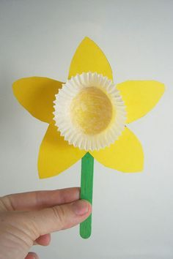„Narcyz w ogródku”, potrzebujemy żółtą kartkę, która należy wyciąć w kształt kwiatka, nakleić na środek papilotkę na muffinki i patyczek do lodów pomalowany na zielono lub rurkę do napojów. Kwiatek już gotowy😉

Źródło: Pinterest

1. 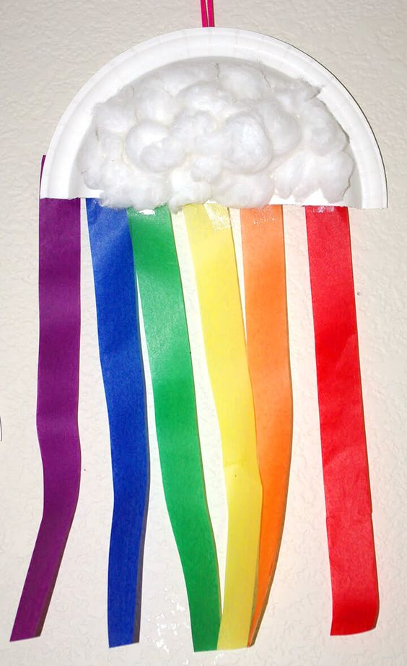Kolejna praca jest bardzo kolorowa. Przestawia piękną wiosenną tęczę. Potrzebna jest wata, talerzyk papierowy przecięty na pół, kolorowe paski papieru lub bibuły oraz klej. Watę przyklejamy na talerzyk i paseczki bibuły na tył talerzyka. Na górze można dokleić sznureczek i wtedy prace można zawiesić. Miłej pracy😉



1. Można tez zrobić króliczka wielkanocnego z rolki papieru. Potrzebujemy papier różowy na uszy i druciki lub paski wyciętych kolorowych papierów, oczka do naklejania lub wycięte czarne kółeczka z papieru. Wszystko montujemy do rolki i mamy wykorzystane kreatywnie rzeczy do recyklingu.

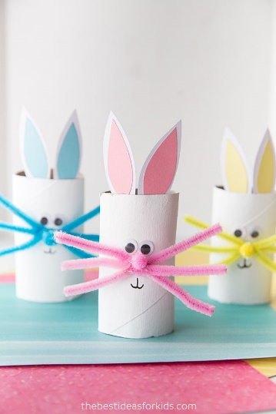

Źródło: Pinterest

1. W temacie wiosny na pewno też są przebiśniegi, które chodź w tym roku nie miały szansy przebić się przez śnieg to pojawił się na niejednym skwerku. Potrzebne będą waciki powycinane w kształt kwiatka. Zielona lub niebieska kartka. Rurki zielone lub powycinane zielone paseczki. Biała chusteczka higieniczna przyklejona na dole kartki.

Źródło: Praca plastyczna.pl 